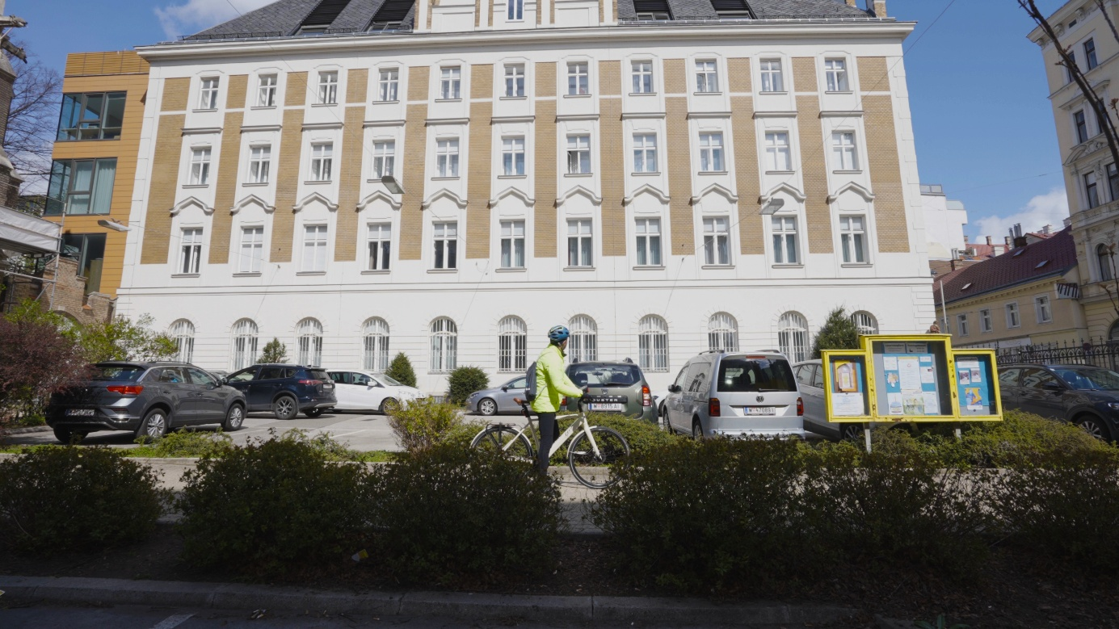Bild 1: Nachhaltige Leuchtturmobjekte wie das Lazaristen Gründerzeithaus können mit dem Fahrrad entdeckt werden; Fotocredits: Filmspektakel

**PM: passathon 2025 im Endspurt**

*Innsbruck/Wien, In Innsbruck nahm bereits das achte OeAD-Gästehaus im Passivhaus-Standard seinen Betrieb auf und erhielt die passathon Plakette genauso wie die Zentrale der Tiroler Versicherung. Derweil beginnt der Endspurt für 900 passathon TeilnehmerInnen um die attraktiven Preise.*

In Innsbruck erfolgte mit der Eröffnung des [GreenINN](https://klimaaktiv-gebaut.at/gebaut/objekte/all/gastehaus-fur-studierende-und-lehrende-karmelitergasse/), die bereit achte Inbetriebnahme eines Passivhaus-Gästehauses der OeAD student housing. „Ein lebendiger Baustein für die Stadt von morgen“, nennt Bürgermeister Ing. Mag. Johannes Anzengruber, BSc das neue Gebäude: „Was hier geschaffen wurde, ist mehr als nur Wohnraum. Es ist ein Ort, der Bildung, Klimaschutz und leistbares Wohnen miteinander verbindet. Wir brauchen solche Projekte, um Innsbruck zukunftsfähig zu gestalten.“ Auf dem verdichteten innerstädtischen Areal sind 173 moderne Wohnplätze für Studierende und Lehrende entstanden.

Errichtet wurde das Gästehaus von der Innsbrucker Immobiliengesellschaft (IIG). Geschäftsführer Ing. Dr. Franz Danler zeigt sich zufrieden mit dem Ergebnis: „Wir konnten leistbaren Wohnraum für Studierende realisieren, der höchsten ökologischen Ansprüchen gerecht wird – und das alles innerhalb der Vorgaben der Wohnbauförderung. Das Projekt beweist, dass klimaschonendes Bauen auch wirtschaftlich möglich ist.“ Neben dem Schlüssel wurde auch die passathon-Plakette für das Passivhaus-Plus und klimaaktiv Gold Gebäude feierlich überreicht.

Ebenso wurde die [Zentrale der Tiroler Versicherung](https://klimaaktiv-gebaut.at/gebaut/objekte/klimaaktiv/tiroler-versicherung-zentrale/) mit der passathon-Plakette ausgezeichnet, welche dieses Jahr erstmals bei passathon mit dabei ist. Das Gebäude, welches mit seiner begrünten Fassade besonders hervorsticht, wurde mit klimaaktiv Gold zertifiziert.

**passathon Zielsprint bis Ende September**

Während die beiden SiegerInnen aus Klosterneuburg feststehen, welche bereits alle 775 Leuchtturmobjekte eingesammelt haben, konnten inzwischen 4 weitere Teilnehmer die Platin-Trophäe, mit mindestens 500 erradelten Leuchttürmen, erzielen. Nur knapp dahinter befinden sich gleich 9 weitere TeilnehmerInnen, welchen weniger als 100 Leuchttürme auf Platin fehlen. Damit ist ein spannender Schlusssprint um die weiteren Platzierungen sicher. Knapp 900 TeilnehmerInnen befinden sich im Wettkampf um die passathon Trophäen sowie Preise und haben dabei beeindruckende 52.000 Leuchtturmgebäude eingesammelt.

Ein Bild, das Kleidung, Person, Gebäude, Mann enthält.
Ein Bild, das draußen, Himmel, Landfahrzeug, Wolke enthält.
Ein Bild, das Rad, Fahrradreifen, Transport, Landfahrzeug enthält.
Bilder 2,3: IIG-Geschäftsführer Franz Danler, Architekt Gerhard Manzl, Architektin Betina Hanel, passathon Organisator Günter Lang, Bürgermeister Johannes Anzengruber, Geschäftsführer Günther Jedliczka (OeAD student housing), Stadträtin Elisabeth Mayr, Stadträtin Janine Bex, Geschäftsführer Jakob Calice (OeAD) und Markus Lang (passathon) freuen sich über die Eröffnung des neuen OeAD Gästhauses. Fotocredits: © D. Jäger  
Bild 4: Markus Lang (passathon), Stefanie Trenkwalder (Marketingleiterin der TIROLER), Georg Gridling (Leiter des Bereichs Immobilien der TIROLER) und Günter Lang (passathon) bei der Überreichung der passathon Plakette für die Zentrale der Tiroler Versicherung. Fotocredits: passathon

Auf die GewinnerInnen warten [zahlreiche attraktive Preise](https://passathon.at/ueber-passathon/gewinnspiel), beginnend mit einwöchigen Nächtigungen im Passivhaus Studentenheim, der OeAD student housing in Innsbruck, Leoben, Graz oder Wien. Attraktive Fahrradtrikots von Sport Broger und United in Cycling bieten einen stylischen Auftritt. Rucksäcke von KELAG, Fronius und Standortagentur Tirol sind zum Teil bis oben hin gefüllt. Darüber hinaus warten zahlreiche Gutscheine von My Esel, Happy Fitness, Verkehrsverbund Ost-Region, Boutiquehotel Stadthalle, Montforthaus Feldkirch, Schwanenstadt und Biohof Achleitner sowie Eintritte für Sonnenwelt Großschönau und Museumsdorf Niedersulz. Schließlich gibt es auch Kinder- und Karikatur-Bücher von aap.architekten zu gewinnen.

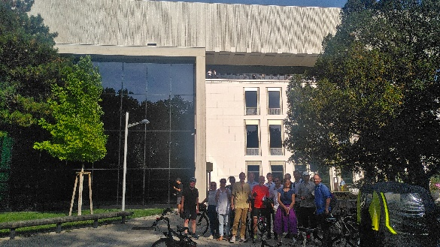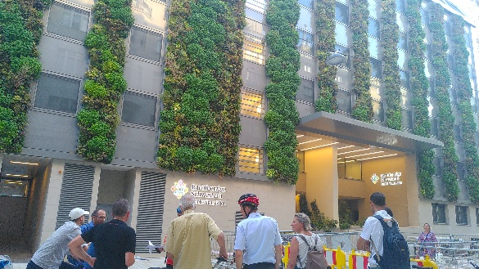  
Bilder 4,5: Nachhaltige Gebäude sorgen auch für eine bessere Sommerverträglichkeit wie das Wien Museum und die Barmherzigen Schwestern in der Stumpergasse beweisen. Fotocredits: passathon

**Klimafreundliche Gebäude bleiben auch im Sommer kühl**

Indessen überzeugten sich ExpertInnen von den klimafreundlichen Möglichkeiten zur Gebäudekühlung bei einer speziellen passathon Tour zu [„Raus aus Gas“ Vorzeigeprojekten](https://www.wien.gv.at/umwelt/100-projekte-raus-aus-gas) in Wien in Kooperation mit Urban Innovation Vienna. Angesichts immer heißer werdender Sommer werden Maßnahmen zur Kühlung immer wichtiger. Mittels Bauteilaktivierung und Einspeicherung der Wärme im Untergrund, Luftwärmepumpe, Fassadenbegründung, Nachtkühlung und Außenverschattung, gibt es einige Lösungen für die Herausforderungen.

**Neueinstieg noch immer möglich**

Bis zum 30. September haben Interessierte noch die Möglichkeit, [775 verschiedene passathon-Leuchtturmobjekte](https://passathon.at/termine) in 281 Gemeinden zu entdecken. Einfach auf das Rad steigen und mit der „Österreich radelt“ App die besten Beispiele für klimafitte Gebäude mit höchster Energieeffizienz erkunden.

Darüber hinaus zählen alle geradelten Kilometer in der [„Österreich radelt“ App](https://www.radelt.at/) gleich extra. Ab 100 km warten zahlreiche Preise bis hin zum E-Bike. Die Teilnahme ist ebenfalls bis zum 30. September möglich. Damit steht einem unvergesslichen Spätsommer voller Entdeckungen und Klimaschutz nichts mehr im Weg.

**Hier die Eckdaten für den passathon – RACE FOR FUTURE 2025:**

**Wann:** Seit 20. März bis 30. September 2025  
 **Wo:** In allen neun Bundesländern in 281 Gemeinden und Bezirken  
 **Was:** 775 Leuchtturmobjekte nachhaltiger, klimaschonender Architektur   
 auf 28 Rad-Routenvorschlägen auf rund 2.200 km Gesamtstrecke erkunden  
 **Wie:** Mit Hilfe der Österreich radelt App wird man am Rad zum gewünschten   
 Leuchtturm geleitet und erhält alle Informationen zum Objekt übers Handy  
**Trophy:** Mit jedem erradelten Leuchtturm sammelt man einen Punkt. Die fleißigsten   
 RadlerInnen erhalten die PASSATHON TROPHY 2025  
 **Kosten:** Die Teilnahme ist kostenlos

Die Hauptpartner: Stadt Wien - Energieplanung, Land Kärnten, Salzburg, Oberösterreich, Niederösterreich, Vorarlberg, Stadt Graz und Österreichischer Städtebund.   
Die Abwicklung erfolgt in Kooperation mit Österreich radelt, Energieagentur Österreich, Stadt der Zukunft, Klimabündnis Österreich und Energieinstitut Vorarlberg.   
Unterstützt wird der passathon u.a. von OeAD student housing, IIG Innsbrucker Immobilien Gesellschaft, NEUE HEIMAT TIROL, Raiffeisen-Nachhaltigkeits-Initiative, Sozialbau AG, UNIQA, BIG Bundesimmobilien, Beton Dialog Österreich

**Pressekontakt:**   
Günter Lang, LANG consulting Mail: [race@passathon.at](mailto:race@passathon.at) Mobil: +43-650-900 20 40

**Alle Fotos, Video und Pressetexte zum Download unter:** <https://passathon.at/news/presse>

Links:   [www.passathon.at](https://www.passathon.at)   [instagram.com/passathon.at](http://www.instagram.com/passathon.at) [facebook.com/passathon](http://facebook.com/passathon)   [youtube.com/@passathon](mailto:youtube.com/@passathon)